**Anotações**

Gestão de projetos

* Tradicional (Waterfall)

O projeto só avança quando uma fase anterior esteja completa.

Escopo definido na fase inicial do Projeto

O projeto é controlado por fases e marcos

O cliente ó vê o software funcionando no final do projeto

Resistência a mudanças

* Ágil

O software construído por partes(incrementais) e cada parte executa-se em um ciclo.

O escopo é adaptativo

O projeto é controlado por funcionalidades entregues

O cliente pode ver partes do software funcionando na parte inicial do projeto

As mudanças são constantes de acordo com os feedbacks que são contínuos.

**O que é Ágil?**

Ser capaz de responder rapidamente há mudanças

Rapidez e mudança

Fazer coisas complexas de forma simples

A equipe é comprometida com os objetivos

Maior valor ao cliente

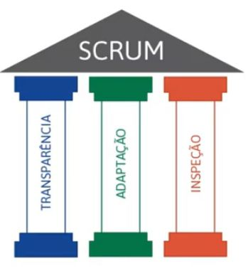

**Vantagens do uso do SCRUM**

* Software desenvolvido e entregue em partes menores com feedbacks constantes
* Melhor gerenciamento de riscos
* Comprometimento, motivação e transparência da equipe
* Priorização do Backlog
* Usuários envolvidos durante todo o ciclo
* Melhoria continua

Product owner

Representante da área de negócios

Define as funcionalidades do software

Prioriza